<統計分析結果>

表1 個人基本資料之次數分配表
變 數 |  | 樣本數 | 百分比
性別 | 女 | 138 | 61%
 | 男 | 87 | 39%
合計 |  | 225 | 100%

表2 個人使用經驗之次數分配表
變 數 |  | 樣本數 | 百分比
你都使用什麼交通工具? | 汽車 | 89 | 40%
 | 其他 | 24 | 10%
 | 機車 | 112 | 49%
合計 |  | 225 | 100%

表3 交通工具與性別之交叉表
變 數 |  | 性別 |  | 合計
 |  | 女 | 男 | 合計
你都使用什麼交通工具? | 汽車 | 56 (25%) | 33 (15%) | 89 (40%)
 | 其他 | 15 (6%) | 9 (4%) | 24 (10%)
 | 機車 | 67 (30%) | 45 (20%) | 112 (50%)
合計 |  | 138 (61%) | 87 (39%) | 225 (100%)

表4 平均數與標準差
變數 | 平均數 | 標準差
購買次數 | 20.36 | 20.79

Excel表格
- 樞紐分析表 (插入/樞紐分析表)
  - 次數
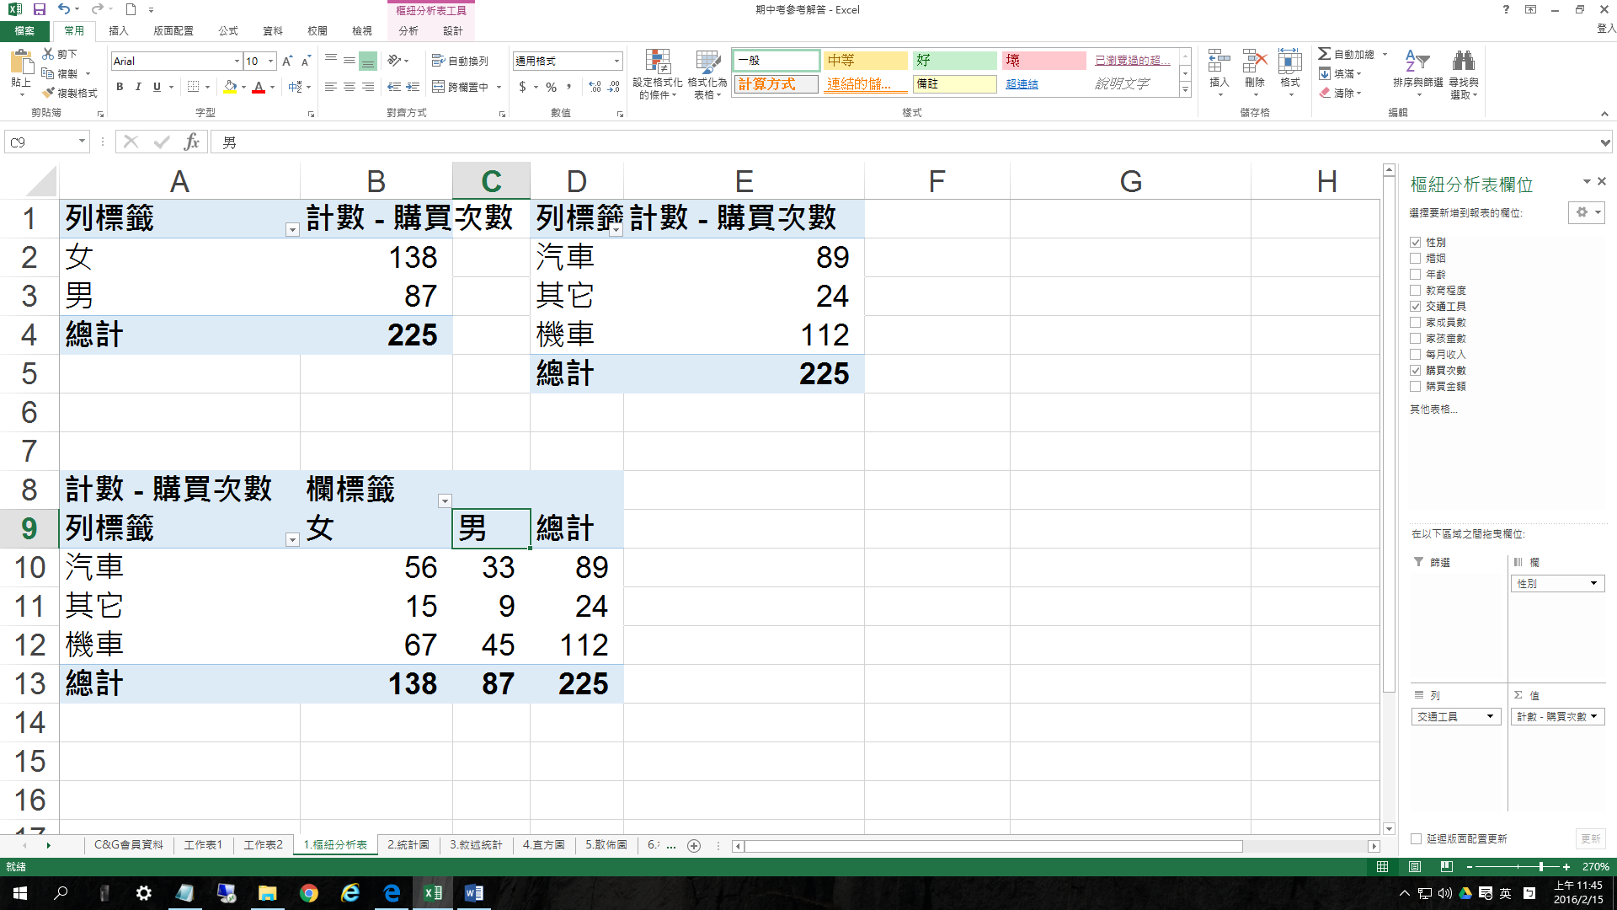
  - 比率
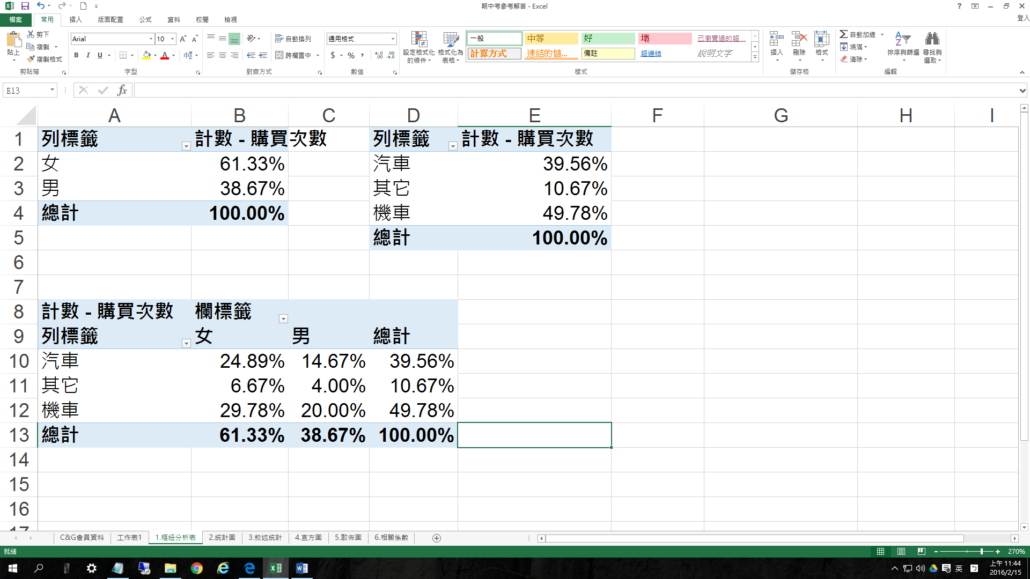
- 統計圖
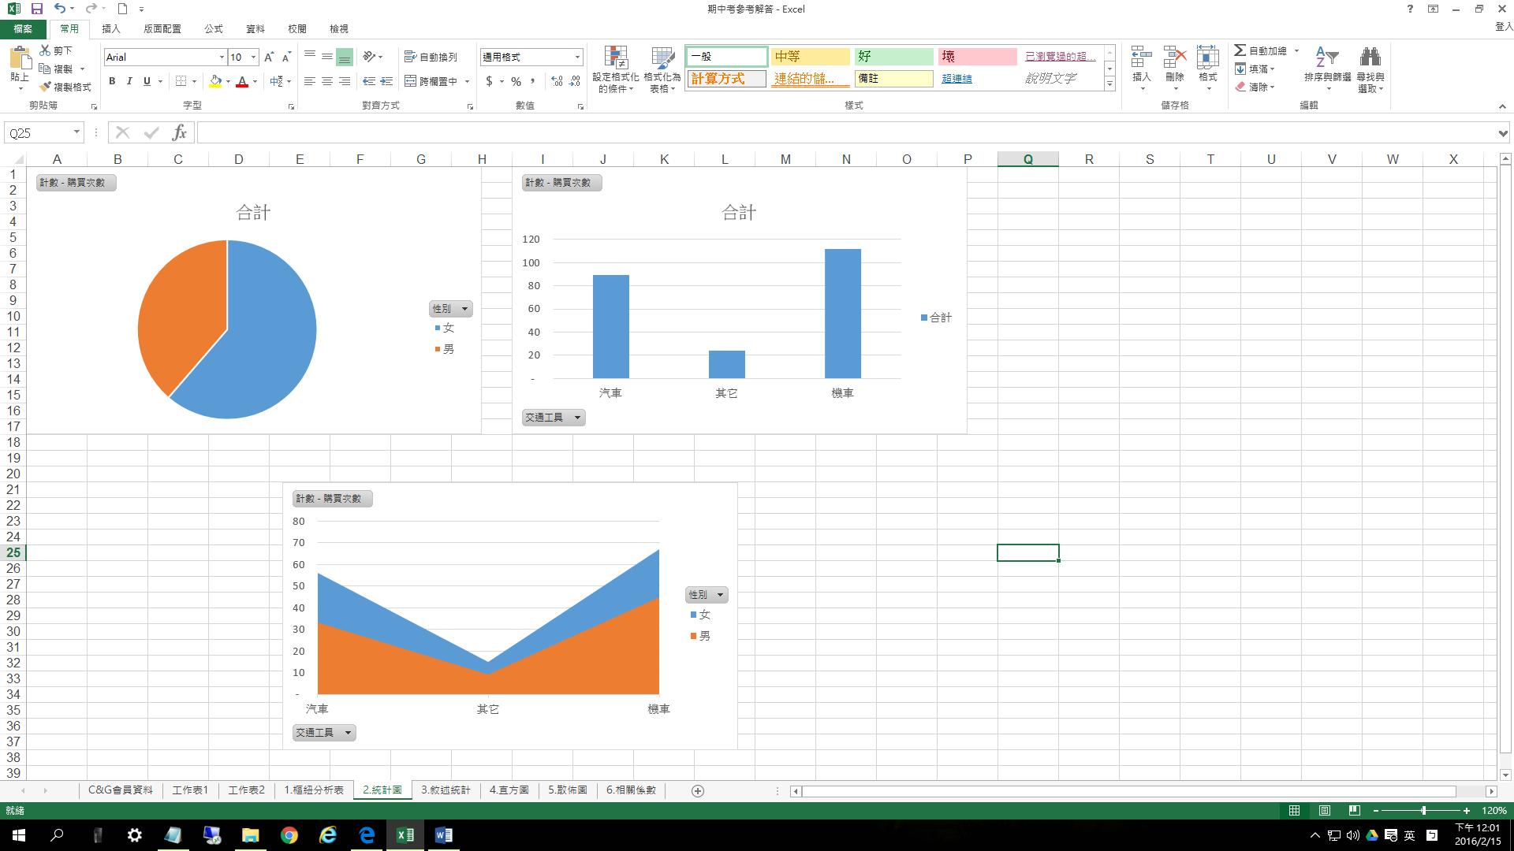
- 敘述統計
- 主要是算平均數與標準差。
- 可以用公式計算, 也可以用【資料/資料分析/敘述統計】。
- 但是，要用【資料/資料分析/敘述統計】的話，必須先安裝增益集裡的【分析工具箱】。
- 底下是【資料/資料分析/敘述統計】的結果。
